



**生产实习进展报告**

设计题目： 协作式六自由度机械臂控制软件设计

班 级： 机械1905 学号： 3190103775

同组队员： 陈思睿 郦宇豪

日 期： 2022.3.11

学 院： 机械工程学院

### 相关资料查阅

#### ①什么是协作式六自由度机械臂，常见的有哪些？

首先“协作式”机械臂就是人机协同工作，能够协同完成一件工作，不会伤害到人，与传统机械臂相比，体积小、灵活度高、易于安装，不需要加装防护栏，但是精度一般在0.1mm左右、负载10Kg内、速度大约1m/s，均要弱于传统机器人。

常见的协作机械臂，下附产品网址：

1、Rethink Robotics

[rethinkrobotics.com/](https://link.zhihu.com/?target=https://www.rethinkrobotics.com/" \t "https://zhuanlan.zhihu.com/p/_blank)

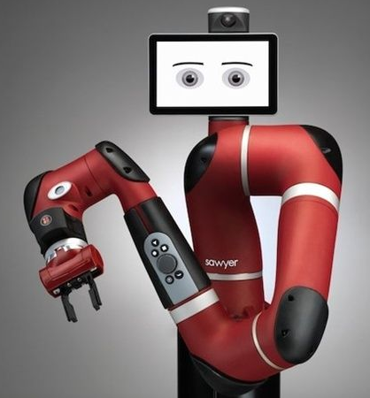

2、Universal Robots

丹麦UR机器人公司，旗下UR系列有UR3、UR5、UR10三种不同负载协作臂，分别为3Kg、5Kg、10Kg

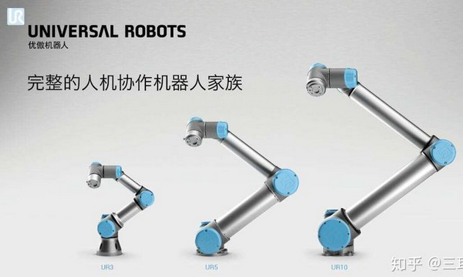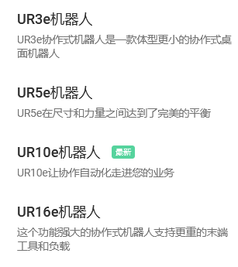

[universal-robots.com/](https://link.zhihu.com/?target=http://www.universal-robots.com/" \t "https://zhuanlan.zhihu.com/p/_blank)

1. Kinova Robotics

加拿大公司研究的Kinova仿生协作机械臂主要用在**医疗**上

[kinovarobotics.com/en](https://link.zhihu.com/?target=https://www.kinovarobotics.com/en" \t "https://zhuanlan.zhihu.com/p/_blank)

1. KuKa LBR iiwa

LBR iiwa是KUKA推出的第一款协作机械臂，造型优美，功能强大，价格也不友善，是其他协作机器人的好几倍

LBR表示轻型机器人，iiwa表示智能型**工业作业**助手，单臂7轴，有7Kg和14Kg两个型号，每个关节都配有力矩传感器，碰到人会降低速度甚至停止动作

1. Comau Racer

意大利Comau旗下的协作机械臂racer3和racer5,分别对应负载3Kg和5Kg，在**工业生产线上**应用比较广泛

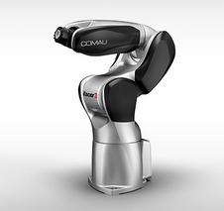

https://www.comau.com/en/

1. Bosch APAS

Bosch推出的APAS是首个协作机器人中获得认证的助理系统，可以无需任何防护协助人类工作 ，保护的外套上面是触觉检测装置，检测到碰撞力是会及时给予反馈

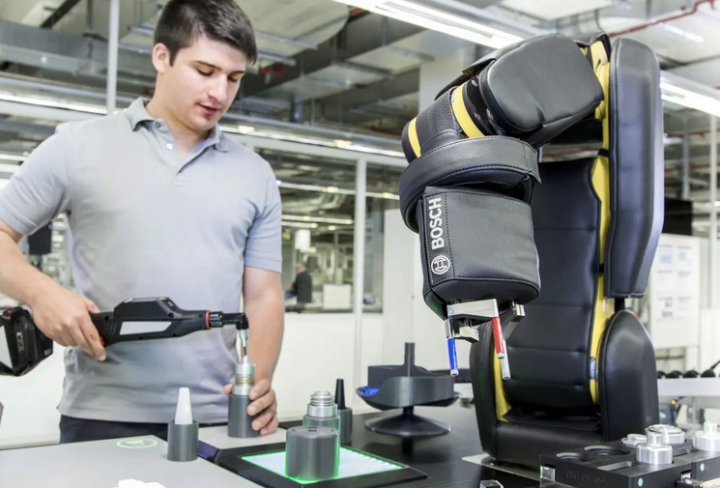

<https://www.bosch.com/stories/industry-4-0-flexible-production-line/>

1. 遨博智能  
    遨博智能旗下的AUBO-i5，在国内知名度较高，但外观造型几乎与UR5一模一样，只是配色不同

8、宇树科技

力控灵巧型机械臂Z1，支持关节力控，具有撞击保护，课考虑作为项目学习对象

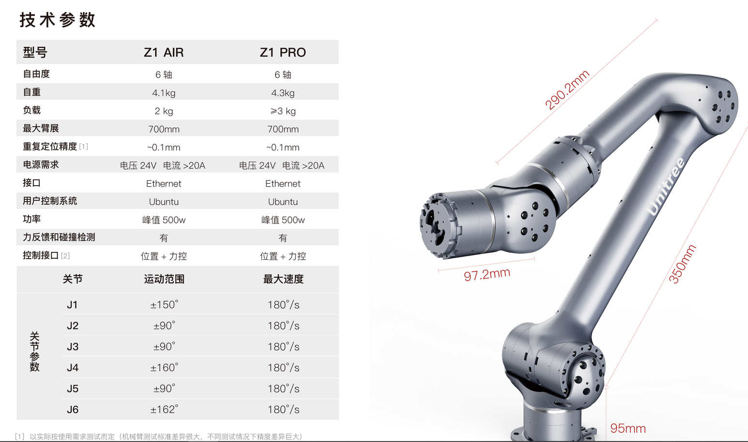

https://www.unitree.com/cn/products/Z1/

#### ②协作机器人的类型

从外力测量的方式来分类，协作机器人可以分为如下几类：

1、基于电流环的外力检测，如UR5

2、基于集成应变片的力传感器进行外力检测，如KUKA iiwa

3、通过磁和编码器的方式观测外力，如Baxter带有串联弹性驱动器和内置传感器。

各个关节详细解释说明见链接：

<https://baijiahao.baidu.com/s?id=1687578878007264136&wfr=spider&for=pc>

关节力控难点体现在三方面：一是对谐波减速器传动特性引起的纹波的抑制；二是因引入谐波减速器的摩擦力精确建模与补偿；三是对基于应变片的力矩传感器噪声与对称性的处理。

制造机械臂难点：

<https://baijiahao.baidu.com/s?id=1717746015516782552&wfr=spider&for=pc>

#### ③机械臂仿真设计相关资料

目前查找的到的资料如下

宇树科技

https://github.com/unitreerobotics/unitree_ros

[六自由度机械臂控制系统设计与运动学仿真](https://www.cnblogs.com/jaconhunt/p/9874082.html)（matlab）

<https://www.cnblogs.com/jaconhunt/p/9874082.html>

UR5机械臂控制仿真

https://blog.csdn.net/qq_16397695/article/details/77722477